Kvikne Hjemmebakeri
Produktnavn: Hjemmebakt flatbrød
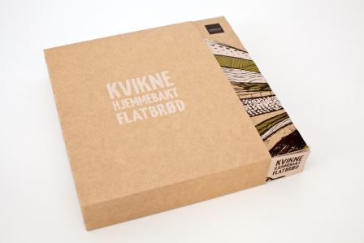

EAN-NR: 7035880000126
EPD: 2543064
F-PACK: 400 g
D-PACK: 400 g x 20
HOLDBARHET: 360 dager
INGREDIENSER: Sammalt hvetemel, rugmel, salt
NÆRINGSINNHOLD:g
100 g vare gir:
Energi | 332 | Kcal
Protein | 10,5 | G
Karbohydrat | 67 | G
Fett | 2,5 | G

ALLERGENER: Gluten
MERKER: Rørosmat

